

**Práctica 1. La computadora como herramienta de trabajo del profesional de Ingeniería**

**Objetivo:** Descubrir y utilizar herramientas de software que se ofrecen en Internet que permitan realizar actividades y trabajos académicos de forma organizada y profesional a lo largo de la vida escolar, tales como manejo de repositorios de almacenamiento y buscadores con funciones avanzadas.

Ejercicio 1:

* Buscar un ***libro*** sobre el lenguaje de programación **ARDUINO**, poner liga y breve descripción del contenido.

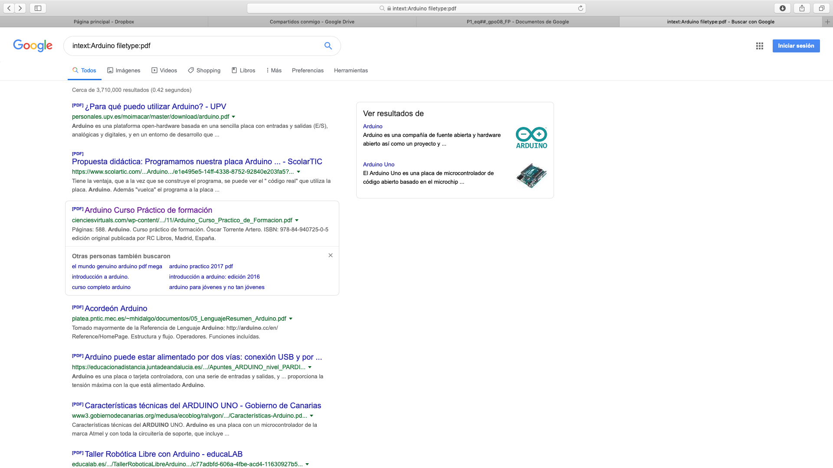

Liga: <http://cienciesvirtuals.com/wp-content/uploads/2016/11/Arduino_Curso_Practico_de_Formacion.pdf>

Descripción del contenido:

Se realizó una búsqueda en Google de un libro sobre el lenguaje de programación Arduino. Para ésto, en la barra de búsqueda, escribimos “intext:Arduino filetype:pdf” para especificar lo siguiente:

intext:<Arduino> se encarga de que los resultados que arroje la búsqueda contengan la palabra “Arduino” dentro del texto.

filetype:<tipo> sirve para restringir los resultados de manera que sólo nos arroje archivos en PDF.

Y finalmente obtuvimos un libro de 569 páginas que contiene toda la información necesaria para conocer Arduino, pues abarca desde su Hardware hasta su Software, pasando por las especificaciones técnicas para su funcionamiento, fundamentos de electrónica, las características de cada componente que se le puede conectar a una tarjeta de Arduino, y hasta la estructura de un sketch y los parámetros de una instrucción.

Ejercicio 2:

* Buscar una ***tesis*** que ocupe el lenguaje de programación del punto anterior, que pertenezca a la Facultad de ingeniería (UNAM), poner liga y breve descripción.

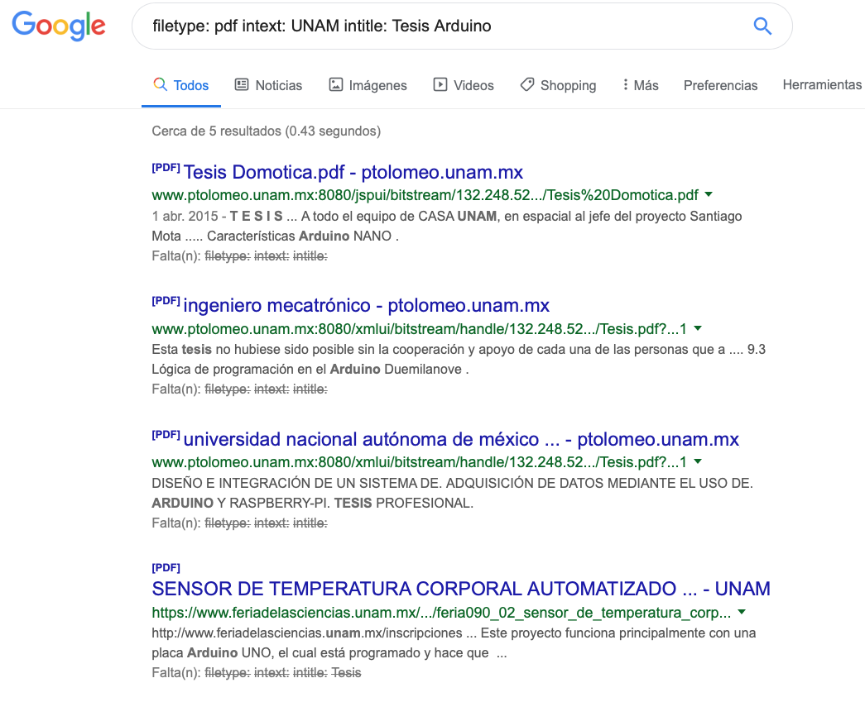

Liga a la tesis:

<https://www.feriadelasciencias.unam.mx/anteriores/feria23/feria090_02_sensor_de_temperatura_corporal_automatizado.pdf>

Descripción de contenido:

En esta tesis nos podemos dar cuenta de una de las muchas aplicaciones que pueden tener los microcontroladores como la placa Arduino.

El documento nos muestra la forma en que puede ser muy útil el uso de un sensor de temperatura controlado mediante la placa Arduino, para un uso médico, el objetivo de esta tesis es generar un dispositivo el cual pueda medir la temperatura de los pacientes en tiempo real, mandando los resultados constantemente a un teléfono vía Bluetooth y mostrándose en una pantalla, haciendo más eficaz el analizar al paciente.

Ejercicio 3:

* Buscar un ***artículo*** sobre una aplicación de tu carrera en el lenguaje de programación visto en el punto 1.

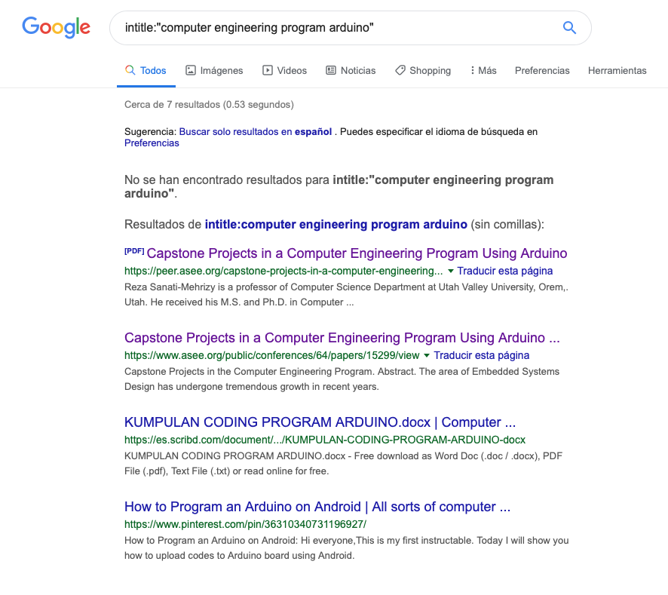

* Link:<https://peer.asee.org/capstone-projects-in-a-computer-engineering-program-using-arduino.pdf>.
* Foto de archivo:

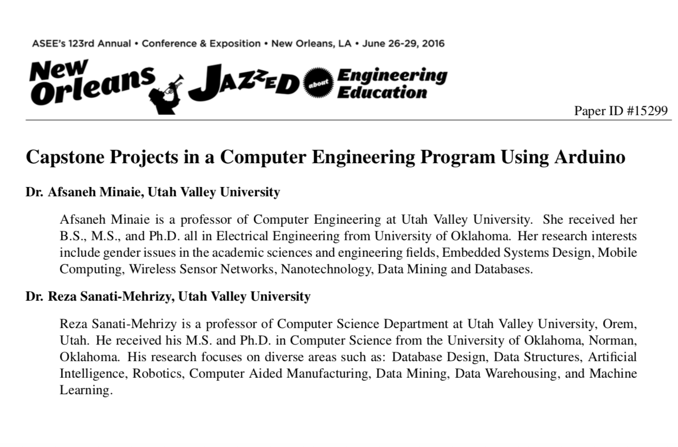

* Descripción: Este es un proyecto para demostrar las habilidades y conocimientos de los estudiantes de ingeniería en computación al crear un sistema para abrir un vehículo utilizando un receptor bluetooth y un arduino. También menciona algunas ventajas de este último.

Ejercicio 4:

* Mostrar 3 códigos en diferentes lenguajes de programación para desarrollar un sistema de ecuaciones.

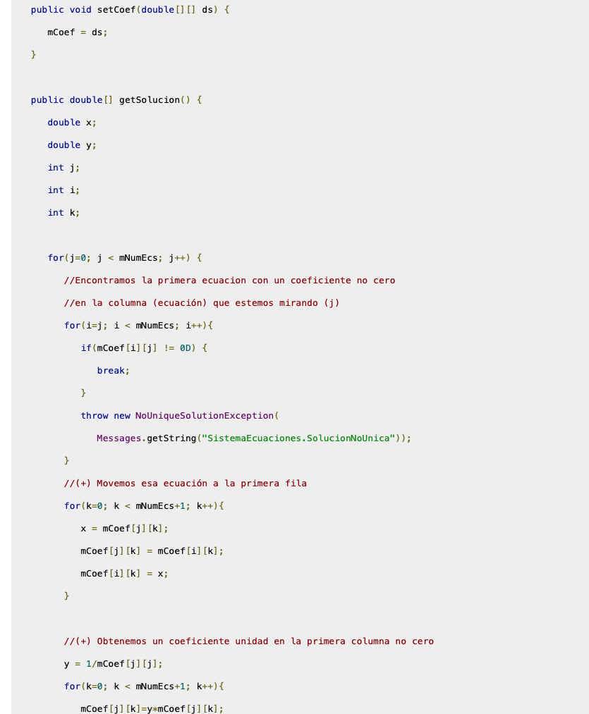

Liga: <https://programacion.net/codigo/sistemas_de_ecuaciones_lineales_103>

Tipo de lenguaje: Java

public class SistemaEcuaciones {

private double mCoef[][];

private int mNumEcs;

/**

* @return

*/

public int getNumEcs() {

return mNumEcs;

}

/**

* @param i

*/

public void setNumEcs(int i) {

mNumEcs = i;

}

/**

* @return

*/

public double[][] getCoef() {

return mCoef;

}

/**

* @param ds

*/

public void setCoef(double[][] ds) {

mCoef = ds;

}

public double[] getSolucion() {

double x;

double y;

int j;

int i;

int k;

for(j=0; j < mNumEcs; j++) {

//Encontramos la primera ecuacion con un coeficiente no cero

//en la columna (ecuación) que estemos mirando (j)

for(i=j; i < mNumEcs; i++){

if(mCoef[i][j] != 0D) {

break;

}

throw new NoUniqueSolutionException(

Messages.getString("SistemaEcuaciones.SolucionNoUnica"));

}

//(+) Movemos esa ecuación a la primera fila

for(k=0; k < mNumEcs+1; k++){

x = mCoef[j][k];

mCoef[j][k] = mCoef[i][k];

mCoef[i][k] = x;

}

//(+) Obtenemos un coeficiente unidad en la primera columna no cero

y = 1/mCoef[j][j];

for(k=0; k < mNumEcs+1; k++){

mCoef[j][k]=y*mCoef[j][k];

}

for(i=0; i < mNumEcs; i++){

y = -mCoef[i][j];

for(k=0; k < mNumEcs+1; k++){

if(i==j) break;

mCoef[i][k]=mCoef[i][k]+y*mCoef[j][k];

}

}

}

double dRet[] = new double[mNumEcs];

or(i=0; i < mNumEcs; i++){

double dRes1 = mCoef[i][mNumEcs]*1000+0.5;

int iRes = (int)dRes1;

ouble dRes2 = iRes/1000D;

dRet[i] = dRes2;

}

for(i=0; i < mNumEcs; i++){

System.out.println("x("+i+")= "+dRet[i]);

}

return dRet;

}

}

Tipo de lenguaje C++:

Título: Programa para resolver sistemas de ecuaciones.

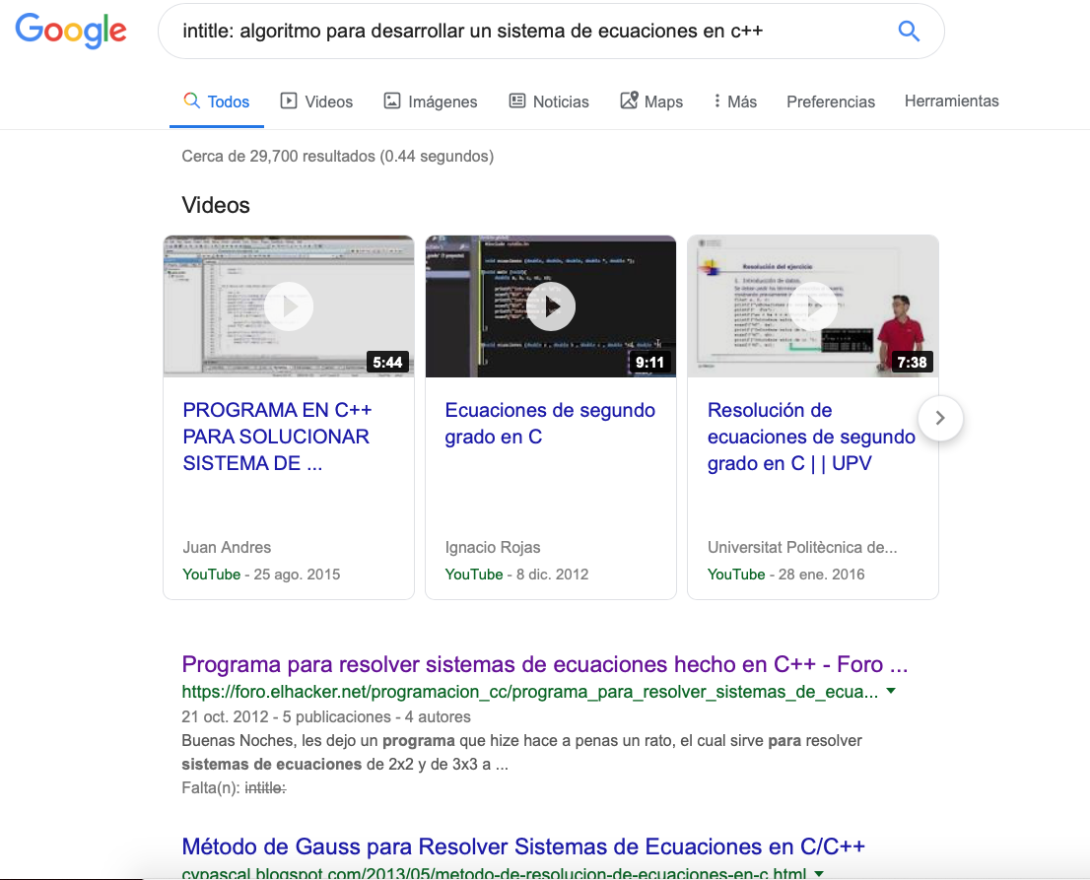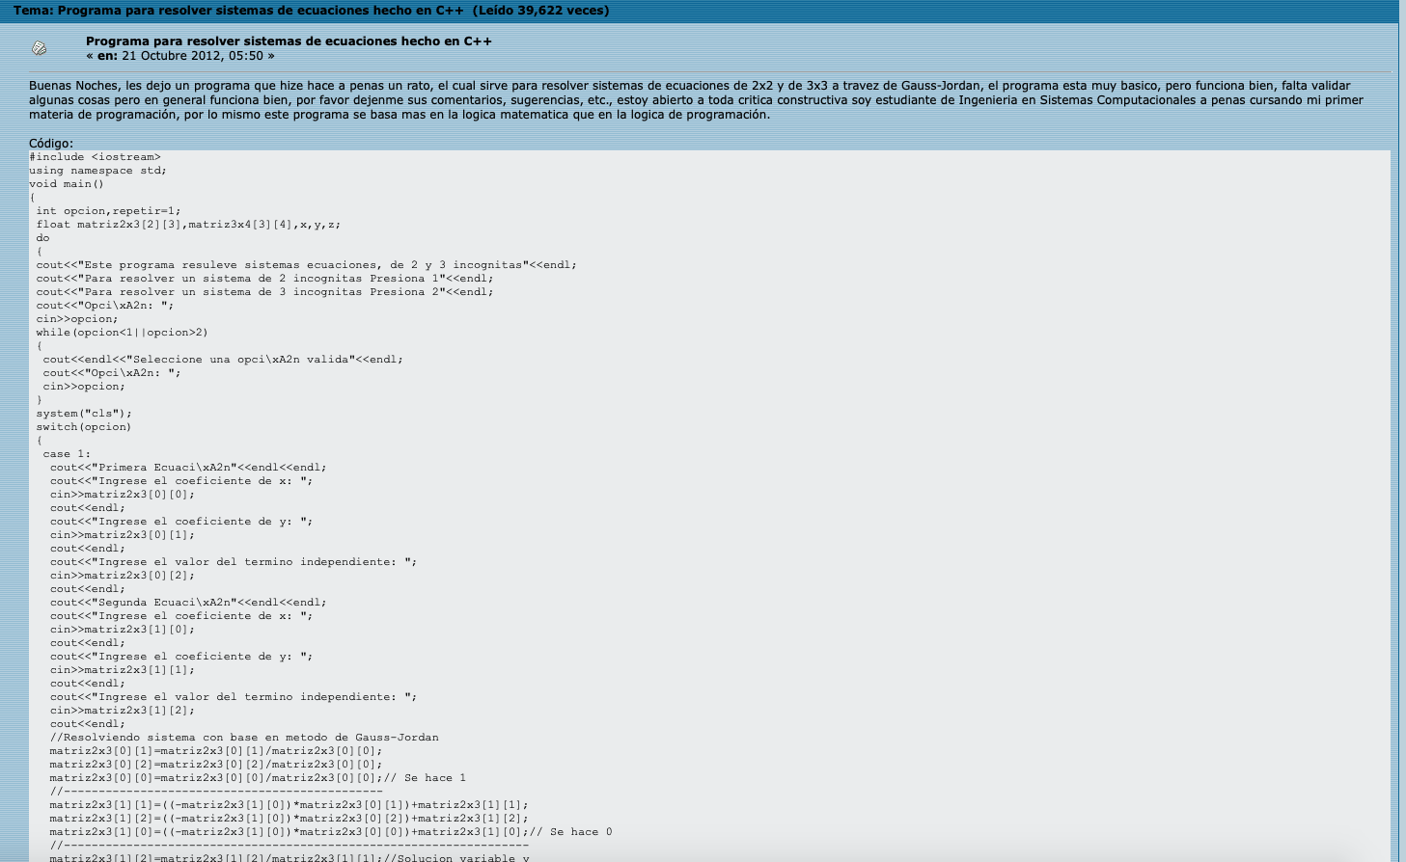

#include <iostream>

using namespace std;

void main()

{

int opcion,repetir=1;

float matriz2x3[2][3],matriz3x4[3][4],x,y,z;

do

{

cout<<"Este programa resuleve sistemas ecuaciones, de 2 y 3 incognitas"<<endl;

cout<<"Para resolver un sistema de 2 incognitas Presiona 1"<<endl;

cout<<"Para resolver un sistema de 3 incognitas Presiona 2"<<endl;

cout<<"Opci\xA2n: ";

cin>>opcion;

while(opcion<1||opcion>2)

{

cout<<endl<<"Seleccione una opci\xA2n valida"<<endl;

cout<<"Opci\xA2n: ";

cin>>opcion;

}

system("cls");

switch(opcion)

{

case 1:

cout<<"Primera Ecuaci\xA2n"<<endl<<endl;

cout<<"Ingrese el coeficiente de x: ";

cin>>matriz2x3[0][0];

cout<<endl;

cout<<"Ingrese el coeficiente de y: ";

cin>>matriz2x3[0][1];

cout<<endl;

cout<<"Ingrese el valor del termino independiente: ";

cin>>matriz2x3[0][2];

cout<<endl;

cout<<"Segunda Ecuaci\xA2n"<<endl<<endl;

cout<<"Ingrese el coeficiente de x: ";

cin>>matriz2x3[1][0];

cout<<endl;

cout<<"Ingrese el coeficiente de y: ";

cin>>matriz2x3[1][1];

cout<<endl;

cout<<"Ingrese el valor del termino independiente: ";

cin>>matriz2x3[1][2];

cout<<endl;

//Resolviendo sistema con base en metodo de Gauss-Jordan

matriz2x3[0][1]=matriz2x3[0][1]/matriz2x3[0][0];

matriz2x3[0][2]=matriz2x3[0][2]/matriz2x3[0][0];

matriz2x3[0][0]=matriz2x3[0][0]/matriz2x3[0][0];// Se hace 1

//----------------------------------------------

matriz2x3[1][1]=((-matriz2x3[1][0])*matriz2x3[0][1])+matriz2x3[1][1];

matriz2x3[1][2]=((-matriz2x3[1][0])*matriz2x3[0][2])+matriz2x3[1][2];

matriz2x3[1][0]=((-matriz2x3[1][0])*matriz2x3[0][0])+matriz2x3[1][0];// Se hace 0

//-------------------------------------------------------------------

matriz2x3[1][2]=matriz2x3[1][2]/matriz2x3[1][1];//Solucion variable y

matriz2x3[1][1]=matriz2x3[1][1]/matriz2x3[1][1];

//----------------------------------------------

matriz2x3[0][2]=((-matriz2x3[0][1])*matriz2x3[1][2])+matriz2x3[0][2];//Solucion variable x

matriz2x3[0][1]=((-matriz2x3[0][1])*matriz2x3[1][1])+matriz2x3[0][1];

//-------------------------------------------------------------------

x=matriz2x3[0][2];

y=matriz2x3[1][2];

cout<<"Soluci\xA2n: "<<endl;

cout<<"\tx="<<x<<endl;

cout<<"\ty="<<y<<endl;

break;

case 2:

cout<<"Primera Ecuaci\xA2n"<<endl<<endl;

cout<<"Ingrese el coeficiente de x: ";

cin>>matriz3x4[0][0];

cout<<endl;

cout<<"Ingrese el coeficiente de y: ";

cin>>matriz3x4[0][1];

cout<<endl;

cout<<"Ingrese el coeficiente de z: ";

cin>>matriz3x4[0][2];

cout<<endl;

cout<<"Ingrese el valor del termino independiente: ";

cin>>matriz3x4[0][3];

cout<<endl;

cout<<"Segunda Ecuaci\xA2n"<<endl<<endl;

cout<<"Ingrese el coeficiente de x: ";

cin>>matriz3x4[1][0];

cout<<endl;

cout<<"Ingrese el coeficiente de y: ";

cin>>matriz3x4[1][1];

cout<<endl;

cout<<"Ingrese el coeficiente de z: ";

cin>>matriz3x4[1][2];

cout<<endl;

cout<<"Ingrese el valor del termino independiente: ";

cin>>matriz3x4[1][3];

cout<<endl;

cout<<"Tercera Ecuaci\xA2n"<<endl<<endl;

cout<<"Ingrese el coeficiente de x: ";

cin>>matriz3x4[2][0];

cout<<endl;

cout<<"Ingrese el coeficiente de y: ";

cin>>matriz3x4[2][1];

cout<<endl;

cout<<"Ingrese el coeficiente de z: ";

cin>>matriz3x4[2][2];

cout<<endl;

cout<<"Ingrese el valor del termino independiente: ";

cin>>matriz3x4[2][3];

cout<<endl;

//Resolviendo sistema con base en metodo de Gauss-Jordan

matriz3x4[0][1]=matriz3x4[0][1]/matriz3x4[0][0];

matriz3x4[0][2]=matriz3x4[0][2]/matriz3x4[0][0];

matriz3x4[0][3]=matriz3x4[0][3]/matriz3x4[0][0];

matriz3x4[0][0]=matriz3x4[0][0]/matriz3x4[0][0];// Se hace 1

//----------------------------------------------

matriz3x4[1][1]=((-matriz3x4[1][0])*matriz3x4[0][1])+matriz3x4[1][1];

matriz3x4[1][2]=((-matriz3x4[1][0])*matriz3x4[0][2])+matriz3x4[1][2];

matriz3x4[1][3]=((-matriz3x4[1][0])*matriz3x4[0][3])+matriz3x4[1][3];

matriz3x4[1][0]=((-matriz3x4[1][0])*matriz3x4[0][0])+matriz3x4[1][0];// Se hace 0

matriz3x4[2][1]=((-matriz3x4[2][0])*matriz3x4[0][1])+matriz3x4[2][1];

matriz3x4[2][2]=((-matriz3x4[2][0])*matriz3x4[0][2])+matriz3x4[2][2];

matriz3x4[2][3]=((-matriz3x4[2][0])*matriz3x4[0][3])+matriz3x4[2][3];

matriz3x4[2][0]=((-matriz3x4[2][0])*matriz3x4[0][0])+matriz3x4[2][0];// Se hace 0

//-------------------------------------------------------------------

matriz3x4[1][2]=matriz3x4[1][2]/matriz3x4[1][1];

matriz3x4[1][3]=matriz3x4[1][3]/matriz3x4[1][1];

matriz3x4[1][1]=matriz3x4[1][1]/matriz3x4[1][1];// Se hace 1

//----------------------------------------------

matriz3x4[0][2]=((-matriz3x4[0][1])*matriz3x4[1][2])+matriz3x4[0][2];

matriz3x4[0][3]=((-matriz3x4[0][1])*matriz3x4[1][3])+matriz3x4[0][3];

matriz3x4[0][1]=((-matriz3x4[0][1])*matriz3x4[1][1])+matriz3x4[0][1];// Se hace 0

matriz3x4[2][2]=((-matriz3x4[2][1])*matriz3x4[1][2])+matriz3x4[2][2];

matriz3x4[2][3]=((-matriz3x4[2][1])*matriz3x4[1][3])+matriz3x4[2][3];

matriz3x4[2][1]=((-matriz3x4[2][1])*matriz3x4[1][1])+matriz3x4[2][1];// Se hace 0

//-------------------------------------------------------------------

matriz3x4[2][3]=matriz3x4[2][3]/matriz3x4[2][2];//Solucion variable z

matriz3x4[2][2]=matriz3x4[2][2]/matriz3x4[2][2];

//-------------------------------------------------------------------

matriz3x4[0][3]=((-matriz3x4[0][2])*matriz3x4[2][3])+matriz3x4[0][3];//Solucion variable x

matriz3x4[0][2]=((-matriz3x4[0][2])*matriz3x4[2][2])+matriz3x4[0][2];

matriz3x4[1][3]=((-matriz3x4[1][2])*matriz3x4[2][3])+matriz3x4[1][3];//Solucion variable y

matriz3x4[1][2]=((-matriz3x4[1][2])*matriz3x4[2][2])+matriz3x4[1][2];

//-------------------------------------------------------------------

x=matriz3x4[0][3];

y=matriz3x4[1][3];

z=matriz3x4[2][3];

cout<<"Soluci\xA2n: "<<endl;

cout<<"\tx="<<x<<endl;

cout<<"\ty="<<y<<endl;

cout<<"\tz="<<z<<endl;

break;

}

cout<<"Para realizar otro calculo presione 1, para salir presione 0"<<endl;

cout<<"Opci\xA2n: ";

cin>>repetir;

while (repetir<0||repetir>1)

{

cout<<endl<<"Ingrese una opci\xA2n valida"<<endl;

cout<<"Opci\xA2n: ";

cin>>repetir;

}

system("cls");

}while(repetir==1);

}

Liga del programa:

<https://foro.elhacker.net/programacion_cc/programa_para_resolver_sistemas_de_ecuaciones_hecho_en_c-t373938.0.html>

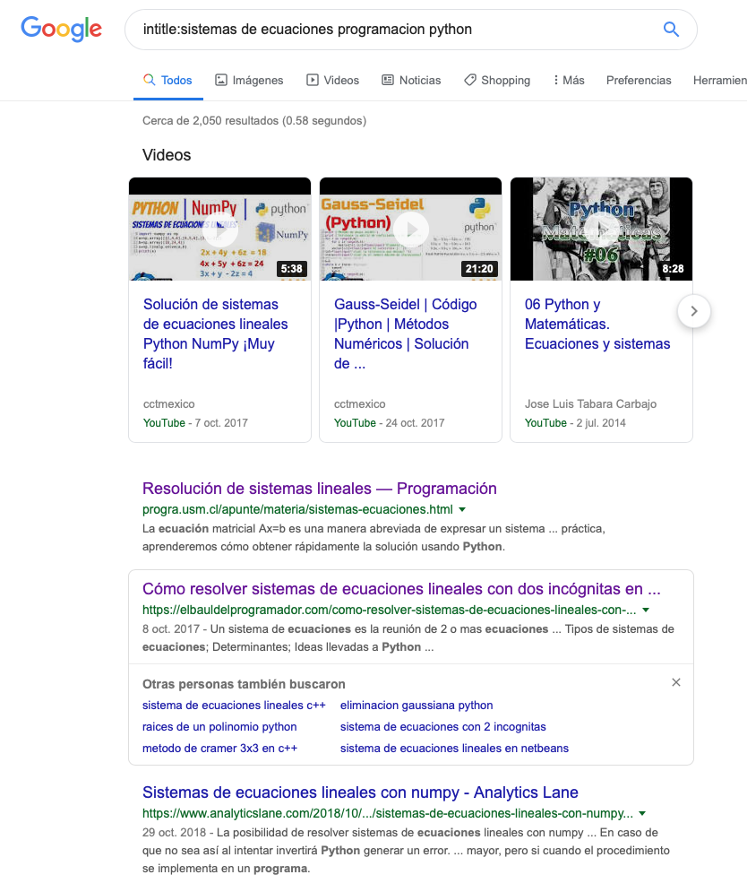

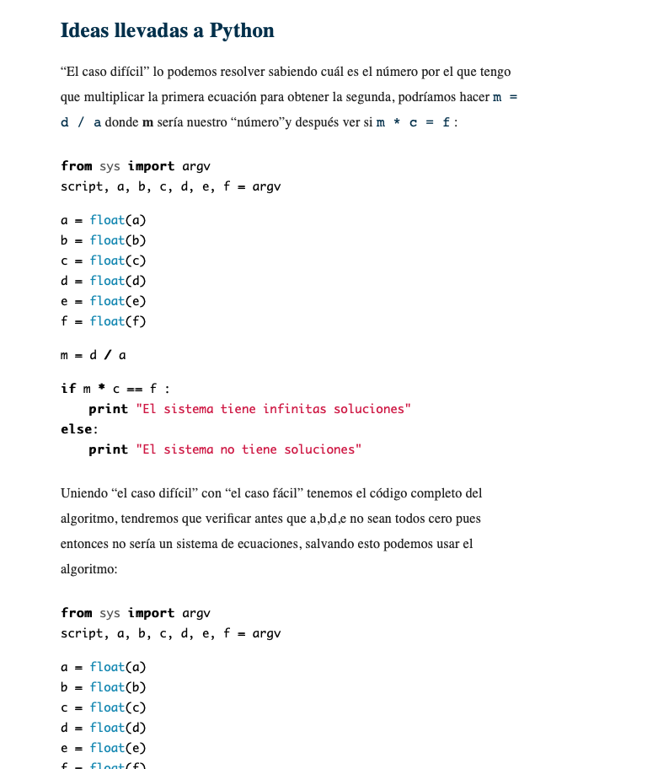

tipo de lenguaje: python

liga: https://elbauldelprogramador.com/como-resolver-sistemas-de-ecuaciones-lineales-con-dos-incognitas/

Ejercicio 5:

* Hacer una impresión de pantalla de la gráfica de las siguientes ecuaciones

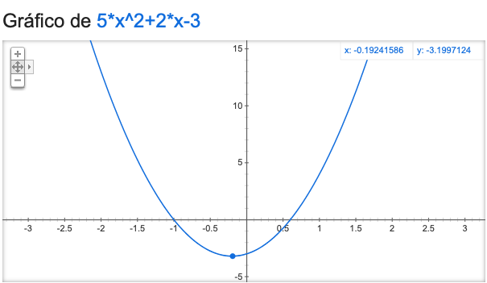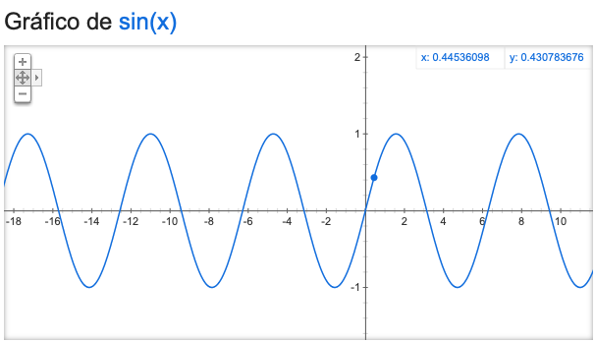

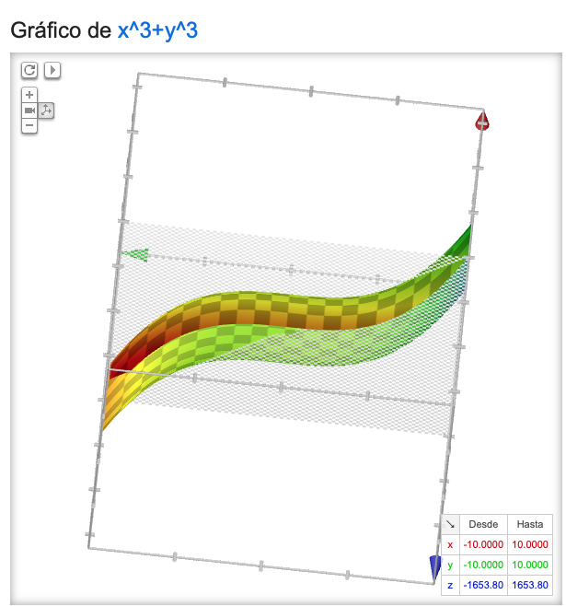

Ejercicio 6:

* Revisar el paseo virtual de la Biblioteca Central de la UNAM y describirlo.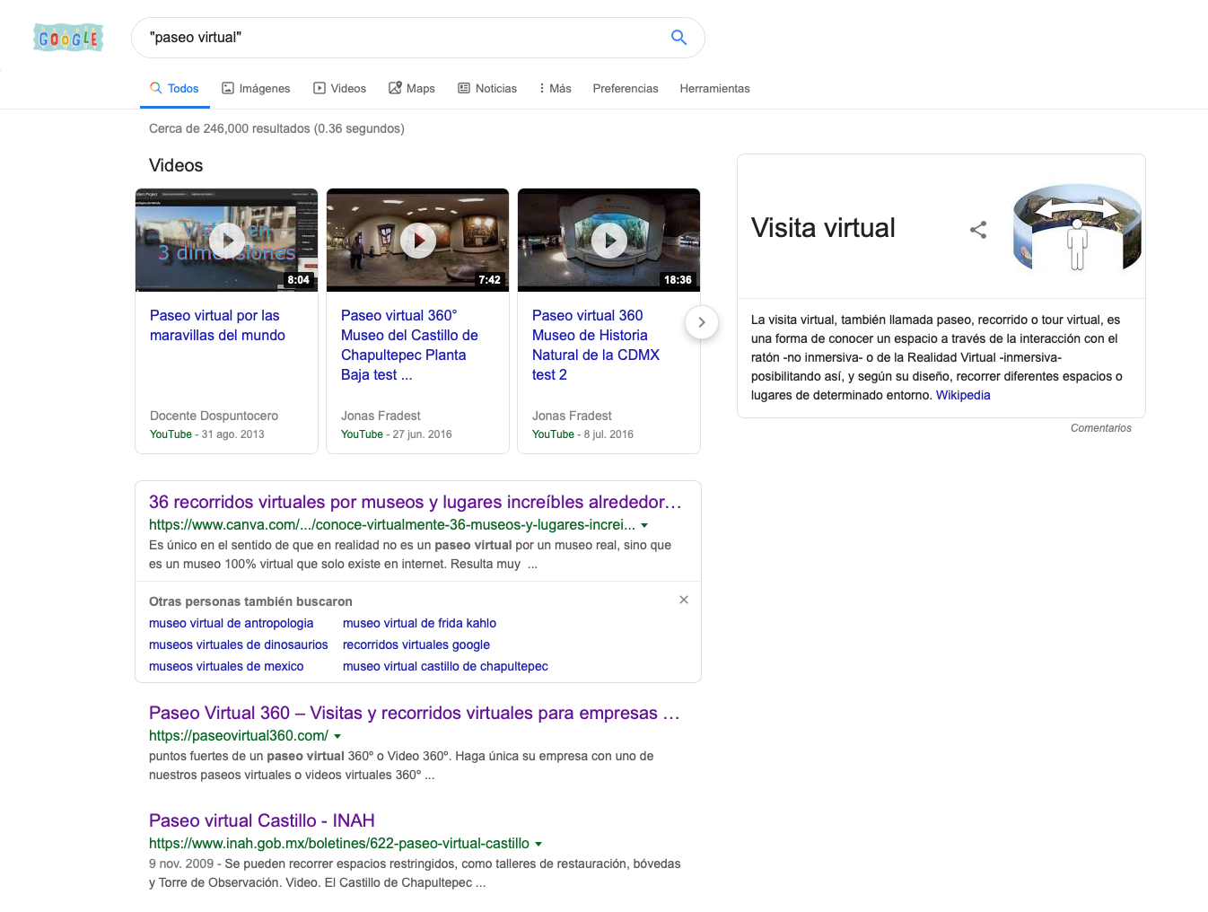

Descripción:

No fue posible realizar el paseo virtual en la Biblioteca Central de la unam.

En este ejercicio escribimos “paseo virtual” porque las comillas restringen la búsqueda para que nos arroje únicamente páginas que contengan lo que se especifica entre comillas, en éste caso, un paseo virtual.

De esta manera encontramos un sitio en el que tenemos acceso a 36 paseos virtuales por museos y sitios arqueológicos de México.

Liga:

<https://www.canva.com/es_mx/aprende/conoce-virtualmente-36-museos-y-lugares-increibles/>

Ejercicio 7:

* Investigar 3 ligas de paseos virtuales y describirlas.

Para este ejercicio usamos el mismo sitio del ejercicio anterior, y entre los paseos virtuales disponibles, elegimos los siguientes:

Museo del Palacio de Bellas Artes.

<https://www.inba.gob.mx/sitios/recorridos-virtuales/museo-palacio-bellas-artes/>

Museo de Arte Moderno.

<https://www.inba.gob.mx/sitios/recorridos-virtuales/museo-de-arte-moderno/>

Museo Nacional de San Carlos.

<https://www.inba.gob.mx/sitios/recorridos-virtuales/museo-nacional-san-carlos/>

En los 3 recorridos virtuales se puede ingresar a cada sección, hay secciones en las que se puede trasladar de un punto a otro dentro de la misma, y en todas se puede girar la cámara, por lo que se tiene visión de 360º desde el techo hasta el piso, además de que se puede hacer zoom en todas las secciones para poder apreciar cada pieza de la exposición.

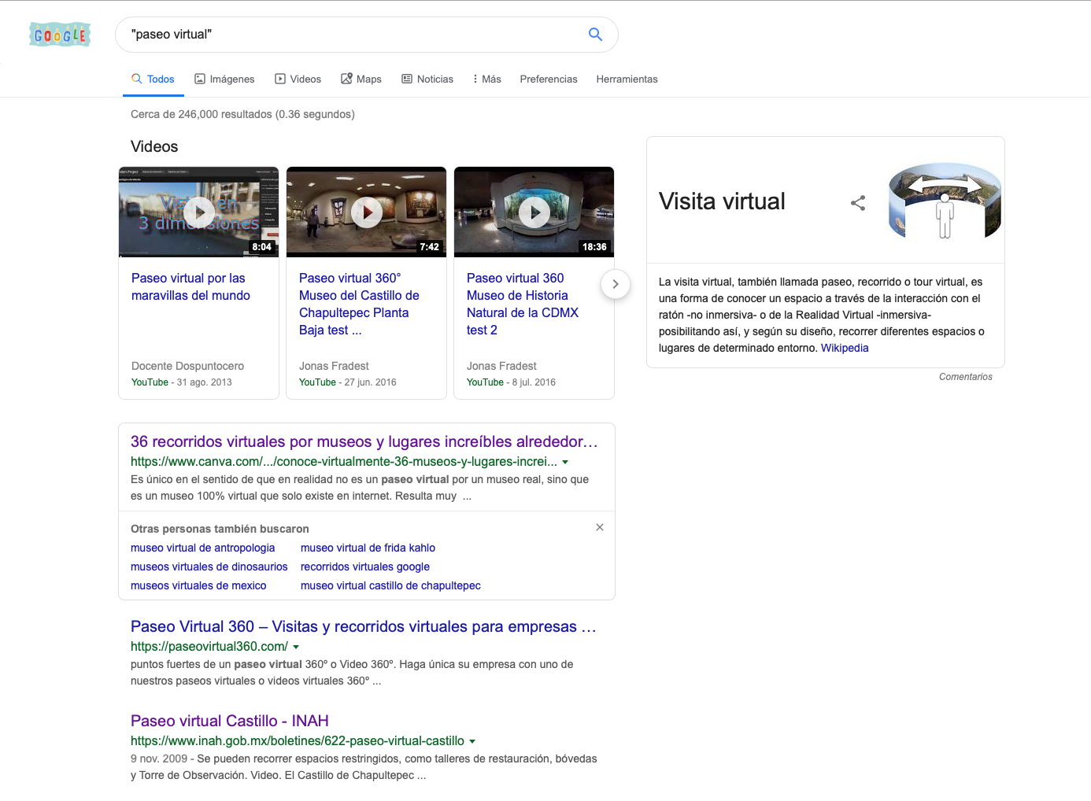

Ejercicio 8:

* En la carpeta de Dropbox encontrarán una imagen deberán investigar a que se refiere y cuantos resultados arroja esa imagen.

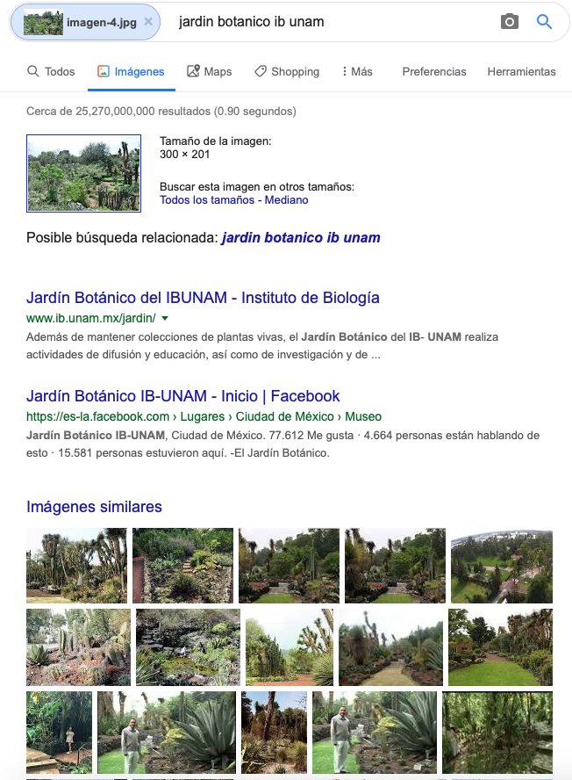

La búsqueda nos lleva a resultados como imágenes y sitios web relacionados, tomando en cuenta los colores que tiene la imagen y algunas siluetas para basarse. Los sitios web que nos presenta la búsqueda tienen una relaciòn cercana con la imagen, en este ejercicio puede notar que son jardines o parques.

Conclusiones:

* Bass Nùñez José Eduardo.

Con los accesos rápidos que se pueden utilizar en Google las búsquedas se hacen con mayor velocidad, pues gracias a estas instrucciones que brindan “palabras clave” se disminuye en gran cantidad el número de resultados que el buscador nos brinda. Con las gráficas, imágenes, calculadora,etc. aprendimos que google tiene màs utilidades que solo buscar una información o una definición y que si por cualquier motivo en nuestro equipo no contamos con una aplicación que realiza alguna de estas opciones, con acceso a internet lo podemos hacer.

* Galán Olivares Miguel Angel

Las características de las búsquedas que hicimos en ésta práctica nos ayudaron mucho para encontrar lo que necesitábamos de forma directa, porque son filtros que escribes en cada búsqueda que haces para que los resultados contengan únicamente lo que estás buscando

* Carrichi de la Cruz Roberto Carlos

El uso de los accesos rápidos en Google, las búsquedas pueden ser mucho más eficaces y eficientes. Este motor de búsqueda es muy veloz y nos puede arrojar muchísimos resultados en cuestión de segundos. El equipo considera que se consiguió el objetivo de la práctica, y el trabajo en equipo fue fundamental para terminar la práctica a tiempo.  
Todo esto aprendido, será muy útil a futuro, para gastar menos tiempo en llegar a la información que necesitamos.

* Luna Manuel David:

Es más práctico realizar las búsquedas utilizando los comandos en el navegador, filtrando los resultados y llegando a los contenidos que uno desea,así mismo facilitando la recopilación de información que se necesitò para la elaboración de esta práctica.